Ejercicio 3: Diseño e implementación de un esquema de direccionamiento IPv4 dividido en subredes (versión para el instructor)

**Nota para el instructor:** El color de fuente rojo o las partes resaltadas en gris indican texto que aparece en la copia del instructor solamente.

1. Topología

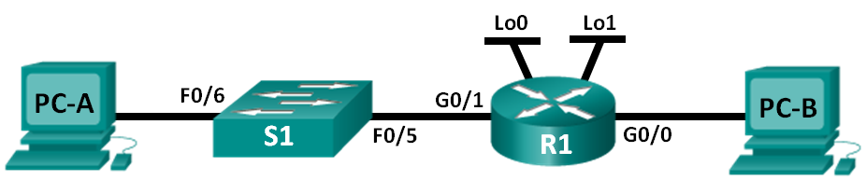

1. Tabla de direccionamiento

|  |  |  |  |  |
| --- | --- | --- | --- | --- |
| Dispositivo | Interfaz | Dirección IP | Máscara de subred | Gateway predeterminado |
| R1 | G0/0 |  |  | N/D |
|  | G0/1 |  |  | N/D |
|  | Lo0 |  |  | N/D |
|  | Lo1 |  |  | N/D |
| S1 | VLAN 1 | N/D | N/D | N/D |
| PC-A | NIC |  |  |  |
| PC-B | NIC |  |  |  |

1. Objetivos

Parte 1: Diseñar un esquema de división en subredes

Parte 2: Configurar los dispositivos

Parte 3: Probar la red y solucionar los problemas encontrados

1. Aspectos básicos/situación

En esta práctica de laboratorio, a partir de una sola dirección de red y una máscara de red, dividirá la red en varias subredes. El esquema de la subred se debe basar en la cantidad de computadoras host requeridas en cada subred y en otras consideraciones de red, como la expansión de hosts de red en el futuro.

Una vez que haya creado un esquema de subred y completado el diagrama de red con las direcciones IP de los hosts y de las interfaces, configurará los equipos host y las interfaces de router, incluidas las interfaces de bucle invertido. Las interfaces de bucle invertido se crean para simular LAN adicionales conectadas al router R1.

Una vez que haya configurado los dispositivos de red y los equipos host, utilizará el comando **ping** para probar la conectividad de red.

En esta práctica de laboratorio, se proporciona la ayuda mínima relacionada con los comandos que, efectivamente, se necesitan para configurar el router. Sin embargo, los comandos necesarios se encuentran en el apéndice A. Ponga a prueba su conocimiento e intente configurar los dispositivos sin consultar el apéndice.

**Nota:** los routers que se utilizan en las prácticas de laboratorio de CCNA son routers de servicios integrados (ISR) Cisco de la serie 1941 con Cisco IOS versión 15.2(4)M3 (imagen universalk9). Los switches que se utilizan son Cisco Catalyst 2960s con Cisco IOS versión 15.0(2) (imagen lanbasek9). Se pueden utilizar otros routers, switches y otras versiones de Cisco IOS. Según el modelo y la versión de Cisco IOS, los comandos disponibles y los resultados que se obtienen pueden diferir de los que se muestran en las prácticas de laboratorio. Consulte la tabla de resumen de interfaces del router que figura al final de esta práctica de laboratorio para obtener los identificadores de interfaz correctos.

**Nota:** asegúrese de que los routers y los switches se hayan borrado y no tengan configuraciones de inicio. Si no está seguro, consulte al instructor.

**Nota para el instructor:** consulte el manual de prácticas de laboratorio para el instructor a fin de conocer los procedimientos para inicializar y volver a cargar los dispositivos.

1. Recursos necesarios

* 1 router (Cisco 1941 con Cisco IOS versión 15.2(4)M3, imagen universal o similar)
* 1 switch (Cisco 2960 con Cisco IOS versión 15.0(2), imagen lanbasek9 o similar)
* 2 PC (Windows 7 u 8 con un programa de emulación de terminal, como Tera Term)
* Cables de consola para configurar los dispositivos con Cisco IOS mediante los puertos de consola
* Cables Ethernet, como se muestra en la topología

**Nota:** las interfaces Gigabit Ethernet de los routers Cisco de la serie 1941 tienen detección automática. Se puede utilizar un cable Ethernet directo entre el router y la PC-B. Si utiliza otro modelo de router Cisco, es posible que deba utilizar un cable Ethernet cruzado.

1. Diseñar un esquema de división en subredes
   1. Crear un esquema de división en subredes que tenga la cantidad de subredes y la cantidad de direcciones de host requeridas.

En esta situación, es un administrador de redes en una pequeña subdivisión de una empresa más grande. Debe crear varias subredes en el espacio de la dirección de red 192.168.0.0/24 que cumplan los siguientes requisitos:

* La primera subred es la red de empleados. Necesita un mínimo de 25 direcciones IP de hosts.
* La segunda subred es la red de administración. Necesita un mínimo de 10 direcciones IP.
* La tercera y cuarta red están reservadas como redes virtuales en las interfaces de router virtuales: bucle invertido 0 y bucle invertido 1. Estas interfaces de router virtuales simulan ser LAN conectadas al R1.
* También necesita dos subredes adicionales sin utilizar para una futura expansión de la red.

**Nota:** no se utilizarán máscaras de subred de longitud variable. Todas las máscaras de subred de los dispositivos tendrán la misma longitud.

Responda las siguientes preguntas para crear un esquema de división en subredes que cumpla los requisitos de red especificados:

* + - 1. ¿Cuántas direcciones de host se necesitan en la subred más grande requerida? _____________________ 25
      2. ¿Cuál es la cantidad mínima de subredes requeridas? _________________________________

En los requisitos de arriba, se especifican dos redes de la empresa, más dos redes virtuales de bucle invertido, más dos redes adicionales para futuras expansiones. Por lo tanto, la respuesta es: seis redes como mínimo.

* + - 1. La red que debe dividir en subredes es 192.168.0.0/24. ¿Cómo se escribe la máscara de subred /24 en binario?

________________________________________________________________________________

1111111.11111111.11111111.00000000

* + - 1. La máscara de subred consta de dos porciones: la porción de red y la porción de host. Esto se representa en sistema binario por medio de los números uno y cero de la máscara de subred.

En la máscara de red, ¿qué representan los números uno? ________________________________________

Los números uno representan la porción de red.

En la máscara de red, ¿qué representan los números cero? _______________________________________

Los números cero representan la porción de host.

* + - 1. Para dividir una red en subredes, algunos bits de la porción de host de la máscara de red original se transforman en bits de subred. La cantidad de bits de subred define la cantidad de subredes. Dadas todas las máscaras de subred posibles que se muestran en el siguiente formato binario, ¿cuántas subredes y cuántos hosts se crean en cada ejemplo?

**Sugerencia:** recuerde que la cantidad de bits de host (elevada al cuadrado) define la cantidad de hosts por subred (menos 2), y la cantidad de bits de subred (elevada al cuadrado) define la cantidad de subredes. Los bits de subred (indicados en negrita) son los bits que se tomaron prestados de la máscara de red original /24. /24 es la notación de prefijo de barra que corresponde a la máscara 255.255.255.0 en formato decimal punteado.

(/25) 11111111.11111111.11111111.**1**0000000

Equivalente de la máscara de subred en formato decimal punteado: ________________________________

255.255.255.128

Cantidad de subredes: ________________; cantidad de hosts: ________________

2 subredes (21) y 128 hosts (27) – 2 = 126 hosts por subred

(/26) 11111111.11111111.11111111.**11**000000

Equivalente de la máscara de subred en formato decimal punteado: ________________________________

255.255.255.192

Cantidad de subredes: ________________; cantidad de hosts: ________________

4 subredes (22) y 64 hosts (26) – 2 = 62 hosts por subred

(/27) 11111111.11111111.11111111.**111**00000

Equivalente de la máscara de subred en formato decimal punteado: ________________________________

255.255.255.224

Cantidad de subredes: ________________; cantidad de hosts: ________________

8 subredes (23) y 32 hosts (25) – 2 = 30 hosts por subred

(/28) 11111111.11111111.11111111.**1111**0000

Equivalente de la máscara de subred en formato decimal punteado: ________________________________

255.255.255.240

Cantidad de subredes: ________________; cantidad de hosts: _________________

16 subredes (24) y 16 hosts (24) – 2 = 14 hosts por subred

(/29) 11111111.11111111.11111111.**11111**000

Equivalente de la máscara de subred en formato decimal punteado: ________________________________

255.255.255.248

Cantidad de subredes: ________________; cantidad de hosts: _________________

32 subredes (25) y 8 hosts (23) – 2 = 6 hosts por subred

(/30) 11111111.11111111.11111111.**111111**00

Equivalente de la máscara de subred en formato decimal punteado: ________________________________

255.255.255.252

Cantidad de subredes: ________________; cantidad de hosts: _________________

64 subredes (26) y 4 hosts (22) – 2 = 2 hosts por subred

* + - 1. Considerando sus respuestas, ¿qué máscaras de subred cumplen la cantidad mínima de direcciones de host requeridas?

________________________________________________________________________________

/25, /26, /27

* + - 1. Considerando sus respuestas, ¿qué máscaras de subred cumplen la cantidad mínima de subredes requeridas?

________________________________________________________________________________

/27, /28, /29, /30 proporcionan la cantidad de subredes requeridas.

* + - 1. Considerando sus respuestas, ¿qué máscara de subred cumple tanto la cantidad mínima de hosts como la cantidad mínima de subredes requeridas?

________________________________________________________________________________

/27 proporcionará ocho subredes, que es superior al mínimo de cinco requeridas, y 30 hosts por subred, que es superior a los 25 hosts requeridos para la primera subred.

* + - 1. Una vez que haya determinado qué máscara de subred cumple todos los requisitos de red especificados, derivará cada subred a partir de la dirección de red original. A continuación, detalle las subredes desde la primera hasta la última. Recuerde que la primera subred es 192.168.0.0 con la máscara de subred adquirida recientemente.

**Dirección de subred** **/** **Prefijo** **Máscara de subred (decimal punteado)**

___________________ / ____ __________________________

___________________ / ____ __________________________

___________________ / ____ __________________________

___________________ / ____ __________________________

___________________ / ____ __________________________

___________________ / ____ __________________________

___________________ / ____ __________________________

___________________ / ____ __________________________

___________________ / ____ __________________________

___________________ / ____ __________________________

192.168.0.0, 192.168.0.32, 192.168.0.64, 192.168.0.96, 192.168.0.128, 192.168.0.160, 192.168.0.192, 192.168.0.224. El prefijo siempre es /27. La máscara de subred (en formato decimal punteado) siempre es 255.255.255.224.

* 1. Completar el diagrama y mostrar dónde se aplicarán las direcciones IP de hosts.

En las líneas que aparecen a continuación, escriba las direcciones IP y las máscaras de subred en notación de prefijo de barra. En el router, utilice la primera dirección utilizable en cada subred para cada interfaz: Gigabit Ethernet 0/0, Gigabit Ethernet 0/1, bucle invertido 0 y bucle invertido 1. Escriba una dirección IP para la PC-A y la PC-B. También introduzca esta información en la tabla de direccionamiento de la página 1.

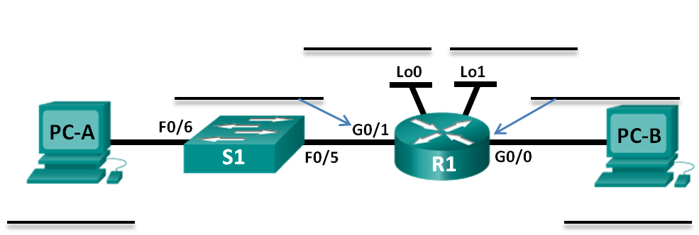

Las direcciones de las interfaces Gigabit Ethernet 0/0, Gigabit Ethernet 0/1, bucle invertido 0 y bucle invertido 1 del router serían 192.168.0.1/27, 192.168.0.33/27, 192.168.0.65/27 y 192.168.0.97/27. Si la interfaz Gigabit Ethernet 0/0 es la primera subred, la dirección IP de la PC-B sería un número entre 192.168.0.2 y 192.168.0.30. Si la interfaz Gigabit Ethernet 0/1 es la segunda subred, la dirección IP de la PC-A sería un número entre 192.168.0.34 y 192.168.0.62.

1. Configurar los dispositivos

En la parte 2, establezca la topología de la red y configure los parámetros básicos en las PC y en el router, como las direcciones IP de las interfaces Gigabit Ethernet del router y las direcciones IP, las máscaras de subred y los gateways predeterminados de las PC. Consulte la tabla de direccionamiento para obtener información sobre nombres de dispositivos y direcciones.

**Nota:** en el apéndice A, se proporcionan detalles de la configuración para los pasos de la parte 2. Antes de consultar el apéndice A, intente completar la parte 2.

* 1. Configurar el router.
     1. Ingrese al modo EXEC privilegiado y, luego, al modo de configuración global.
     2. Asigne **R1** como el nombre del host para el router.
     3. Configure las direcciones IP y las máscaras de subred de las interfaces **G0/0** y **G0/1**, y actívelas.
     4. Se crean interfaces de bucle invertido para simular LAN adicionales en el router R1. Configure las direcciones IP y las máscaras de subred de las interfaces de bucle invertido. Cuando se crean, las interfaces de bucle invertido se activan de manera predeterminada. Para crear las direcciones de bucle invertido, introduzca el comando **interface loopback 0** en el modo de configuración global.

**Nota:** si lo desea, puede crear bucles invertidos adicionales para probar diferentes esquemas de direccionamiento.

* + 1. Guarde la configuración en ejecución en el archivo de configuración de inicio.
  1. Configurar las interfaces de la PC.
     1. Configure la dirección IP, la máscara de subred y los parámetros del gateway predeterminado en la PC-A.
     2. Configure la dirección IP, la máscara de subred y los parámetros del gateway predeterminado en la PC-B.

1. Probar la red y solucionar los problemas encontrados

En la parte 3, utilizará el comando **ping** para probar la conectividad de red.

* + 1. Pruebe si la PC-A se puede comunicar con su gateway predeterminado. En la PC-A, abra un símbolo del sistema y haga ping a la dirección IP de la interfaz Gigabit Ethernet 0/1 del router. ¿Recibió una respuesta? _________________

Si la PC y la interfaz de router están configuradas correctamente, el ping debería ser correcto. De lo contrario, revise los puntos “d” y “e” a continuación.

* + 1. Pruebe si la PC-B se puede comunicar con su gateway predeterminado. En la PC-B, abra un símbolo del sistema y haga ping a la dirección IP de la interfaz Gigabit Ethernet 0/0 del router. ¿Recibió una respuesta? ________________

Si la PC y la interfaz de router están configuradas correctamente, el ping debería ser correcto. De lo contrario, revise los puntos “d” y “e” a continuación.

* + 1. Pruebe si la PC-A se puede comunicar con la PC-B. En la PC-A, abra un símbolo del sistema y haga ping a la dirección IP de la PC-B. ¿Recibió una respuesta? _________________

Si ambas PC y las interfaces Gigabit Ethernet del router están configuradas correctamente, los pings deberían ser correctos. De lo contrario, revise los puntos “d” y “e” a continuación.

* + 1. Si la respuesta es negativa para cualquiera de las preguntas anteriores, debe volver atrás, revisar la configuración de todas las direcciones IP y máscaras de subred, y asegurarse de que los gateways predeterminados estén configurados correctamente en la ambas PC.
    2. Si verifica que todos los parámetros son correctos y sigue sin poder realizar pings correctamente, es posible que algunos factores adicionales estén bloqueando los pings ICMP. En ambas PC, asegúrese de que el Firewall de Windows esté desactivado para las redes laborales, domésticas y públicas.
    3. Experimente configurando de manera incorrecta a propósito la dirección del gateway en la PC-A como 10.0.0.1. ¿Qué sucede cuando intenta hacer ping de la PC-B a la PC-A? ¿Recibió una respuesta?

____________________________________________________________________________________

____________________________________________________________________________________

Con configuraciones incorrectas deliberadas, la respuesta debería ser negativa.

1. Reflexión
   1. La división de una red en varias subredes más pequeñas permite mayor flexibilidad y seguridad en el diseño de red. Sin embargo, ¿qué desventajas cree que se presentan cuando las subredes están limitadas a tener el mismo tamaño?

_______________________________________________________________________________________

_______________________________________________________________________________________

Las respuestas varían. Los estudiantes pueden sugerir que, dado que algunas subredes requieren muchas direcciones IP y otras requieren pocas, no es lo más eficaz que todas las subredes tengan el mismo tamaño.

* 1. ¿Por qué cree que la dirección IP del gateway o del router es, a menudo, la primera dirección IP utilizable de la red?

_______________________________________________________________________________________

_______________________________________________________________________________________

Las respuestas varían. Se puede sugerir que el router o el gateway son como una puerta hacia la red y que, por lo tanto, es lógico que su dirección esté al comienzo de la red. Sin embargo, es mera convención; no es obligatorio que el router tenga la primera ni la última dirección de la red.

1. Tabla de resumen de interfaces del router

|  |  |  |  |  |
| --- | --- | --- | --- | --- |
| Resumen de interfaces del router | | | | |
| Modelo de router | Interfaz Ethernet n.º 1 | Interfaz Ethernet n.º 2 | Interfaz serial n.º 1 | Interfaz serial n.º 2 |
| 1800 | Fast Ethernet 0/0 (F0/0) | Fast Ethernet 0/1 (F0/1) | Serial 0/0/0 (S0/0/0) | Serial 0/0/1 (S0/0/1) |
| 1900 | Gigabit Ethernet 0/0 (G0/0) | Gigabit Ethernet 0/1 (G0/1) | Serial 0/0/0 (S0/0/0) | Serial 0/0/1 (S0/0/1) |
| 2801 | Fast Ethernet 0/0 (F0/0) | Fast Ethernet 0/1 (F0/1) | Serial 0/1/0 (S0/1/0) | Serial 0/1/1 (S0/1/1) |
| 2811 | Fast Ethernet 0/0 (F0/0) | Fast Ethernet 0/1 (F0/1) | Serial 0/0/0 (S0/0/0) | Serial 0/0/1 (S0/0/1) |
| 2900 | Gigabit Ethernet 0/0 (G0/0) | Gigabit Ethernet 0/1 (G0/1) | Serial 0/0/0 (S0/0/0) | Serial 0/0/1 (S0/0/1) |
| **Nota:** para conocer la configuración del router, observe las interfaces a fin de identificar el tipo de router y cuántas interfaces tiene. No existe una forma eficaz de hacer una lista de todas las combinaciones de configuraciones para cada clase de router. En esta tabla, se incluyen los identificadores para las posibles combinaciones de interfaces Ethernet y seriales en el dispositivo. En esta tabla, no se incluye ningún otro tipo de interfaz, si bien puede haber interfaces de otro tipo en un router determinado. La interfaz BRI ISDN es un ejemplo de esto. La cadena que figura entre paréntesis es la abreviatura legal que se puede utilizar en los comandos de Cisco IOS para representar la interfaz. | | | | |

1. Apéndice A: Detalles de la configuración para los pasos de la parte 2
   1. Configurar el router.
      1. Acceda al router mediante el puerto de consola y habilite el modo EXEC privilegiado.

Router> **enable**

Router#

* + 1. Entre al modo de configuración.

Router# **conf t**

Enter configuration commands, one per line. End with CNTL/Z.

Router(config)#

* + 1. Asigne un nombre de dispositivo al router.

Router(config)# **hostname R1**

R1(config)#

* + 1. Configure las direcciones IP y las máscaras de subred de las interfaces **G0/0** y **G0/1**, y actívelas.

R1(config)# **interface g0/0**

R1(config-if)# **ip address <ip address> <subnet mask>**

R1(config-if)# **no shutdown**

R1(config-if)# **interface g0/1**

R1(config-if)# **ip address <ip address> <subnet mask>**

R1(config-if)# **no shutdown**

* + 1. Se crean interfaces de bucle invertido para simular LAN adicionales provenientes del router R1. Configure las direcciones IP y las máscaras de subred de las interfaces de bucle invertido. Cuando se crean, las interfaces de bucle invertido se activan de manera predeterminada.

R1(config)# **interface loopback 0**

R1(config-if)# **ip address <ip address> <subnet mask>**

R1(config-if)# **interface loopback 1**

R1(config-if)# **ip address <ip address> <subnet mask>**

R1(config-if)# **end**

* + 1. Guarde la configuración en ejecución en el archivo de configuración de inicio.

R1# **copy running-config startup-config**

* 1. Configurar las interfaces de la PC.
     1. Configure la dirección IP, la máscara de subred y los parámetros del gateway predeterminado en la PC-A.

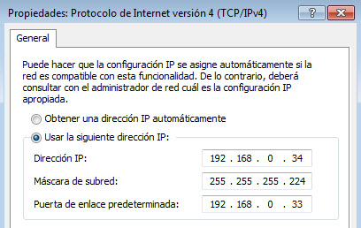

* + 1. Configure la dirección IP, la máscara de subred y los parámetros del gateway predeterminado en la PC-B.

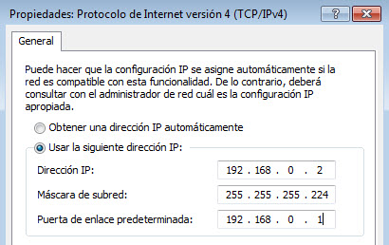

Configuraciones de dispositivos

1. Router R1

R1#show run

Building configuration...

Current configuration : 1518 bytes

!

version 15.2

service timestamps debug datetime msec

service timestamps log datetime msec

no service password-encryption

!

hostname R1

!

boot-start-marker

boot-end-marker

!

!

!

no aaa new-model

!

!

no ipv6 cef

ip auth-proxy max-login-attempts 5

ip admission max-login-attempts 5

!

!

!

!

!

ip cef

!

multilink bundle-name authenticated

!

crypto pki token default removal timeout 0

!

!

!

!

!

redundancy

!

!

!

!

interface Loopback0

ip address 192.168.0.65 255.255.255.224

!

interface Loopback1

ip address 192.168.0.97 255.255.255.224

!

interface Embedded-Service-Engine0/0

no ip address

shutdown

!

interface GigabitEthernet0/0

ip address 192.168.0.1 255.255.255.224

duplex auto

speed auto

!

interface GigabitEthernet0/1

ip address 192.168.0.33 255.255.255.224

duplex auto

speed auto

!

interface Serial0/0/0

no ip address

shutdown

clock rate 2000000

!

interface Serial0/0/1

no ip address

shutdown

!

ip forward-protocol nd

!

no ip http server

no ip http secure-server

!

!

!

!

!

control-plane

!

!

!

line con 0

line aux 0

line 2

no activation-character

no exec

transport preferred none

transport input all

transport output pad telnet rlogin lapb-ta mop udptn v120 ssh

stopbits 1

line vty 0 4

login

transport input all

!

scheduler allocate 20000 1000

!

end